元素定位：

1，网页中各种元素都必须有自己的位置，从而搭建出整个页面的结构。

1，浮动**float**定位是CSS排版中重要的手段。属性float的值很简单，可以设置为left，right或者默认值none，当设置了元素向左或向右浮动时，元素会向父元素的左侧或右侧靠紧。

left:元素向左浮动。

right：元素向右浮动。

none：默认值。

inherlt：从父元素继承float属性

浮动后的div宽度会变成0，但是其内边框可能撑起它的宽度和高。

如果浮动的div在前面有同级的div，直接排在同级的div的下面浮动，不会超越上边同级的div。

如果多个同级的html元素同时浮动，这几个html元素就会从左到右浮动排列,脱离了div的自动换行。

总结：div的浮动对前面的html元素没影响，对后面的html元素有影响。



2，在CSS中可以通过设置块元素的**clear**属性来清除对float的影响，主要可以设置一下三个值，left，right，both。

3，**position**定位与float一样，也是CSS排版中非常重要的概念，position从字面意思上看就是制定块的位置，即块相对于其父块的位置和相对它自身应该在的位置。

position属性

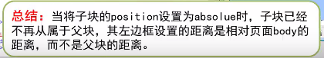

当将块的position参数设置为relative时，与将其设置为absolute时完全不同，这时子块是相对于自身在父块的原先位置进行定位的。

3-1,一个块的top，botton，right是相对什么？

绝对定位：

1，如果它父元素做了定位，就相对的是最近的一个父元素。

2，父元素没有定位，就相对body

想对定位：

3，相对定位没有脱离文档流，会单独占满一行。

它的fangwei只会受到top，left，botton，right的影响.

4,相对定位的是相对于块的最近的一个父元素。

Fixed固定定位脱离了文档流，不会单独沾满一行，始终相对于body。

4，z-index属性用于调整定位时重叠块的上下位置，当块设置了position属性时，该值便可设置各块之间的重叠高低关系。默认值为0。

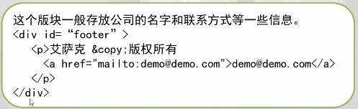

绝对定位：

设置绝对定位，当前的div脱离文档流，宽度变为0。

如果四个边距都设置，就会改变div的宽度和高度。

Position:absolute；

left;距离浏览器的左边框。

right；距离浏览器的左边框。

top;

bottom;距离浏览器的下边框。

相对定位：

设置相对定位，相对点是当前div的原始位置的左上角。

相对定位脱离了文档流，但是后面的div不会填充该div原有的位置。